Justice Information Réparation
FRANCE
Réunion de travail
Samedi 21 janvier 2023
AIX EN PROVENCE
Maison Maréchal JUIN. 29 avenue Tübingen
Association

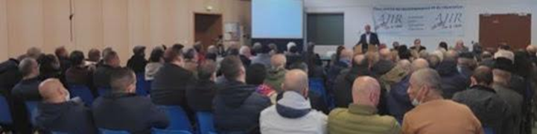
Groupes de travail après le conseil national du 12 nov 2022 à Lyon. Rappel par Said Balah.
1 - Groupe "Proroger et adapter le dispositif d'aide aux enfants de harkis" que je pilote et que je présenterai à Orléans le 4 février 2023. Mohand fera la présentation à Aix le 21 janvier 2023.
2 - Groupe "Faire étudier le cas de supplétifs n'ayant pas transité par les camps" que je pilote et présenterai à Orléans. Mohand fera la présentation à Aix.
3 - Groupe "Travailler et communiquer plus efficacement" piloté par Mohamed Baziz qui le présentera à Orléans Voir qui fera la présentation à Aix.
4 - Groupe "Discriminations (logements, emplois, promotions...)" piloté par Abdelaziz Hénine qui fera la présentation à Orléans. Voir qui fera la présentation à Aix
5 - Groupes "Compléter la liste des structures du décret du 18 mars 2022" et "Cimetières oubliés" pilotés par Ali Amrane : il fera la présentation à Aix le 21 janvier. Mohand fera la présentation à Orléans
6 - Groupe "Finances et adhésions" piloté par Yakoub Abdellatif : le dossier sera finalisé pour la réunion du 4 février au cours de laquelle il le présentera. Il a chargé Mohamed Haddouche d'en parler à celle d'Aix.
7 - Groupe "Accroître l'efficience par l'informatique" piloté par Jacques Alim qui présentera à Orléans. Pas de présentation à Aix.
8 - Groupe "Fondation nationale Harkis" piloté par Fatima Laouar et Mohamed Haddouche : la présentation à Aix sera faite par Colette Pétrod Zérouki et par Sabine Hébbar et Hafida Chabi à Orléans.
9 - Groupe "Dysfonctionnements du traitement des demandes", piloté par Hafida Chabi qui en fera la présentation à Orléans. Pas de présentation à Aix.

